В Москве по инициативе ЕР льготы на оплату ЖКУ получат более миллиона инвалидов и чернобыльцев
26.04.2016
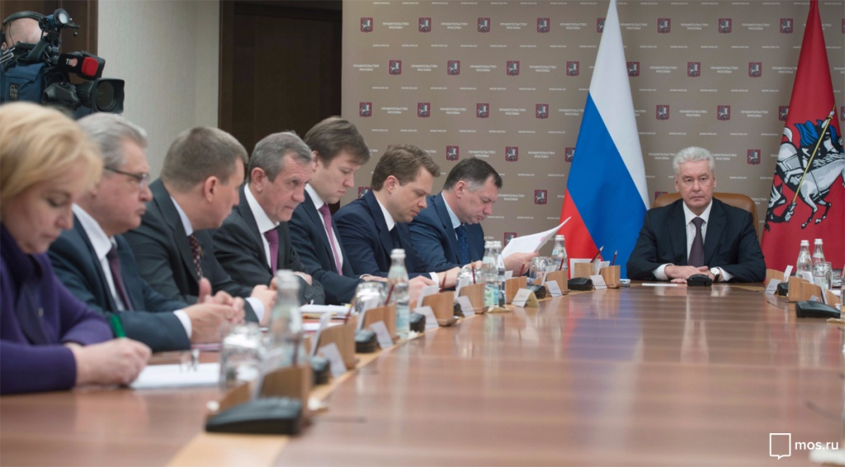
Льготы на оплату жилищно-коммунальных услуг получат более миллиона столичных инвалидов и ликвидаторов аварии на ЧАЭС. В городе будет реализовано инициативное предложение "Единой России", призвавшей вернуть льготы от объёма потребления услуг. Об этом рассказал мэр Москвы Сергей Собянин.

Мэр уточнил, что в связи с введением нового закона, будут возвращены инвалидам и чернобыльцам, проживающим в Москве, лишнюю плату за коммунальные услуги, поступившую с 1 января текущего года. Сергей Собянин сказал: «Как вы знаете, по инициативе «Единой России» мы вернули исчисление льгот не от социальной нормы, а от всего объема потребления». Под действие нового решения по льготам попадают более миллиона жителей столицы.

Обращённая к мэру Москвы Сергею Собянину просьба об отказе от использования социальных норм потребления воды, электричества и других коммунальных ресурсов при выставлении счетов за ЖКХ для инвалидов была включена в текст резолюции форума "ЗА равные права и равные возможности". Участники этого мероприятия сошлись во мнении, что льготы по ЖКУ должны начисляться для инвалидов и семей с детьми-инвалидами вне зависимости от объёма потребляемого домохозяйствами электричества, воды и других ресурсов. Инвалиды и семьи с детьми-инвалидами также должны получить компенсацию за уже оплаченные услуги ЖКХ с 1 января текущего года, когда вступает в действие новый закон о льготах. Эта компенсация поступит на счета жильцов льготных категорий в виде единовременной выплаты или уменьшения суммы счетов за коммунальные услуги, начиная с мая этого года. Для получения льгот большинству граждан, принадлежащих к категориям, попадающим под действие закона, никаких заявлений писать и подавать не нужно. Если льготник отсутствует в ведомости, статус можно будет уточнить в центрах "Мои документы".

Для москвичей, проживающих на "старой" территории, в едином платёжном документе за май 2016 г платежи за поставку отопления, за горячее и холодное водоснабжение будут уменьшены на уже выплаченную сумму. Все излишне уплаченные средства москвичам, проживающим на недавно присоединенных к городу территориях (Новая Москва), будут возвращены в форме единовременной денежной выплаты.

Дата рассмотрения данного вопроса символичным образом совпала с 30-й годовщиной аварии на ЧАЭС, в ликвидации которой принимали участие и жители Москвы. Это страшное событие произошло в ночь на 26 апреля 1986 года

Адрес страницы: http://golyanovo.mos.ru/presscenter/news/detail/2852299.html
Управа района Гольяново города Москвы

